Отдел по культуре и искусству администрации г. Ливны
МКУ «Ливенская городская централизованная
библиотечная система»
Городская библиотека № 1

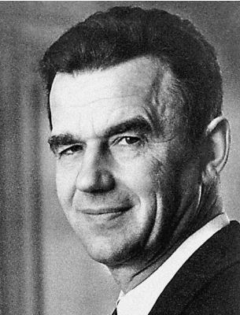

Академик
Рем Викторович Хохлов

Памятка для широкого круга читателей

(К 90-летию со дня рождения)

Ливны
2016
ББК 78 + 22.3
А 38

Составитель: Глухова Е. В.
Редактор: Белозерцева В. Е.
Ответственный за выпуск: Куртыкина Н. И.

Академик Рем Викторович Хохлов : памятка для широкого круга читателей / Городская библиотека № 1 ; [сост. Е. В. Глухова ; ред. В. Е. Белозерцева]. – Ливны, 2016. – 9 с. : цв. ил.

«Быстрое развитие нелинейной оптики и значительные успехи, достигнутые в этой области в Советском союзе, в большей мере связаны с именем Р.В. Хохлова. Его личные и деловые качества способствовали развитию глубокого международного взаимопонимания. Он умер, как и жил, стремясь к высочайшей вершине»

Н. Бломберген,
Лауреат Нобелевской премии,
почетный профессор МГУ

Дорогие читатели!

Ливенская земля по праву гордится своими знаменитыми земляками. Среди них Рем Викторович Хохлов – известный ученый, крупнейший советский физик, академик Академии наук СССР. За тридцать лет творческой работы им был выполнен целый ряд фундаментальных исследований в общей теории нелинейных колебаний и нелинейных волновых процессов, в радиофизике, в квантовой электронике, в нелинейной оптике, в лазерной химии, в нелинейной акустике.
Памятка рассчитана на широкие круги читателей: от старшеклассников до взрослого пользователя, 16+

Городская библиотека № 1
г. Ливны, ул. Мира, д. 217а
http://biblio-liv.nethouse.ru/
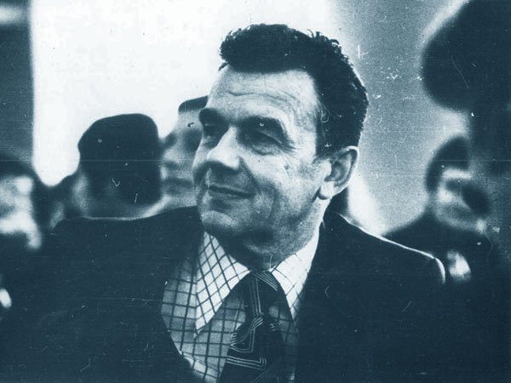
Рем Викторович Хохлов родился в г. Ливны 15 июля 1926 года. Родители, охваченные романтикой революционного строительства, дали сыну имя, в котором точно отражалось время. РЭМ – это значит революция, электрификация, мир. Позднее в ЗАГСе сделали ошибку, написав вместо буквы «э» «е». Его отец был комсомольским работником, политруком эскадрона, затем окончил Московский энергетический институт. Мать была дочерью деревенского священника, она рано оставила родительский дом и вступила в комсомол, восемь лет проработала на московской обувной фабрике «Буревестник», в 1932 году поступила в МГУ и позднее стала кандидатом наук и доцентом физического факультета. Еще школьником Рем Хохлов часто бывал на физфаке, слушал там воскресные лекции, приходил в практикум кафедры электронных и ионных процессов, где вела занятия его мать.
Мальчик получил в семье строгое трудовое воспитание. В 1941 году закончил семилетку. Пришлось учебу прервать (началась война) и поступить на завод автослесарем. В 1944 году он решил сдать экстерном экзамены за 8-10 классы и поступить в институт. Одаренный юноша днем стоял за верстаком и копался в автомашинах, а вечером допоздна засиживался за учебниками, изучал предметы по программе средней школы, особенно налегал на математику и физику, это были его любимые науки. Сдав экзамены, он поступил в авиационный институт. В 1945 году лучших студентов отбирали на физический факультет Московского государственного университета, в их число попал и Р. Хохлов, закончивший к тому времени второй курс.
Рем Викторович начал заниматься радиофизикой и внес в ее развитие выдающийся вклад. Первую научную работу «О нестационарных процессах в волноводе» опубликовал в 1948 году еще будучи студентом.
С 1952 года Р. Хохлов стал преподавать на физическом факультете, в том же году защитил кандидатскую диссертацию. В 1959 году побывал в годичной научной командировке в Стэнфордском университете.
Свою первую известность получил после появления в 1961 году двух его трудов: «К теории ударных радиоволн в нелинейных линиях» и «О распространении волн в нелинейных диспергирующих линиях», содержавших основы теории нелинейной акустики и распространения электромагнитных волн в нелинейных средах.
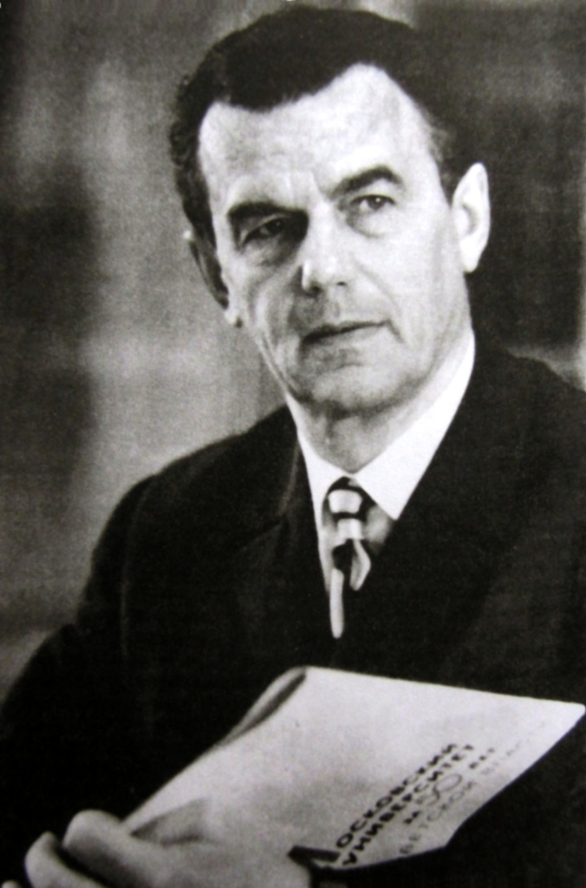
Рем Викторович одним из первых осознал, что изучение нелинейных волновых процессов станет новым большим разделом физики, который выйдет далеко за пределы акустики и радиофизики. В этих работах Хохлов дал классификацию нелинейных волновых процессов и разработал математический аппарат, который в дальнейшем лег в основу большинства работ по нелинейным волнам. Он предложил метод так называемого поэтапного упрощения укороченных уравнений. Эти уравнения объясняют поведение как звуковых, так и ударных волн, образующихся, например, при взрывах или сверхзвуковом обтекании крыла самолета. Они позволяют охватить все многообразие экспериментальных результатов и служат для расчета новейших устройств – излучателей, усилителей и генераторов ультразвука. Молодой ученый, используя этот метод получил ряд принципиальных результатов в теории генераторов радио- и СВЧ-диапазона. На их основе он предложил одну из возможных схем параметрического генератора света.
В конце 50-х и начале 60-х годов Рем Викторович Хохлов занимается разработкой методов решения нелинейных волновых уравнений. Эти методы легли в основу многих теоретических работ по лазерной физике, нелинейной акустике, физике плазмы и в других областях, связанных с нелинейными волновыми процессами.
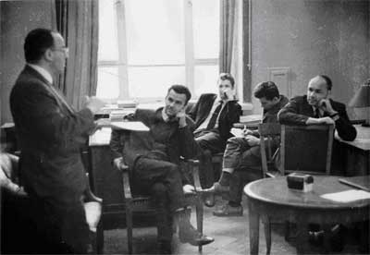
В 1962 г. Р.В. Хохлов совместно с Сергеем Александровичем Ахмановым организовал в МГУ первую в СССР лабораторию нелинейной оптики. Написанная физиками вместе и опубликованная в 1964 г. Ремом Викторовичем монография «Проблемы нелинейной оптики», принесла ученым мировую известность. За исследования волновых нелинейных процессов в радиофизике и оптике авторам монографии была присуждена Ленинская премия.

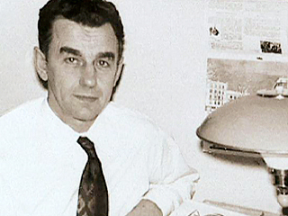
Лаборатория нелинейной оптики физического факультета быстро завоевала признание. Она оказывала большое влияние на развитие нелинейной оптики не только у нас в стране, но и зарубежом. В 1965 г. на ее основе была создана кафедра волновых процессов, которую возглавил Рем Викторович. Кафедра и ее дочерние ответвления получили заслуженное признание во всем научном мире. За короткое время возникло то, что по праву может называться научной школой Р.В. Хохлова.
Изучение природы шумов оптических параметрических усилителей, проводившееся по инициативе и под руководством Рема Викторовича, привело к открытию нового вида рассеяния света – параметрического. Это явление в 1970 г. было зарегистрировано как открытие.
Р.В. Хохлов проводил исследования по когерентной оптике. Он внес крупный вклад в развитие нелинейной оптики атмосферы.
Другой важной сферой приложения своих идей и методов он нашел в нелинейной акустике. Результаты этой деятельности послужили основой для монографий, изданных у нас в стране и за рубежом.
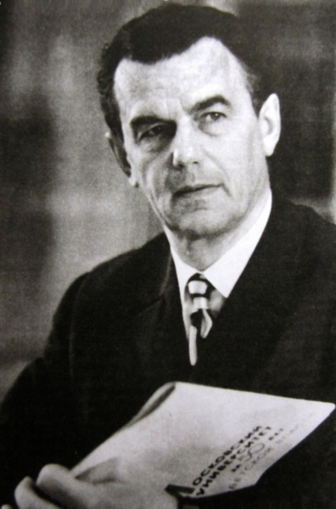
За выдающиеся научные заслуги Р.В. Хохлов в 1966 г. был избран членом-корреспондентом, а в 1974 г. – академиком АН СССР. Он был также академиком Болгарской академии наук, членом-корреспондентом Португальской академии наук, почетным доктором ряда зарубежных университетов.
Много сил и энергии отдавал ученый педагогической работе. Начиная с 1952 года, Хохлов читает лекции по дисциплинам радиофизического профиля, а с 1964 года – заведовал созданной им кафедрой волновых процессов на физическом факультете, тематика которой связана с широким изучением волновых явлений в радиофизике, оптике и акустике. Рем Викторович подготовил 50 кандидатов наук, многие из которых стали докторами наук и известными учеными.
Став в феврале 1973 года ректором Московского университета, он выполнял большую общественную работу. Был членом президиума АН СССР, председателем совета АН СССР по когерентной и нелинейной оптике, вице-президентом Международной ассоциации университетов, членом редакционных коллегий ведущих физических журналов, депутатом Верховного Совета СССР.
Вклад ученого в науку отмечен правительственными наградами, в числе которых орден Трудового Красного Знамени.
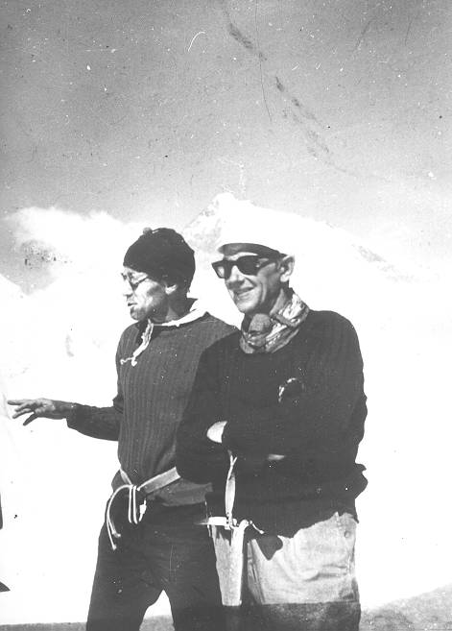
Рем Викторович Хохлов был не просто большой ученый, но и замечательный человек. Все знавшие его отмечали в нем человечность и интеллигентность, доброжелательность и мужество. Его жизнелюбие и разносторонность интересов общеизвестны: он понимал музыку и живопись. Любил спорт. Он увлекался горными лыжами, купался в проруби, бегал на 20 километров, прыгал с парашютом. А еще не мог жить без гор, которые покоряются только смелым.
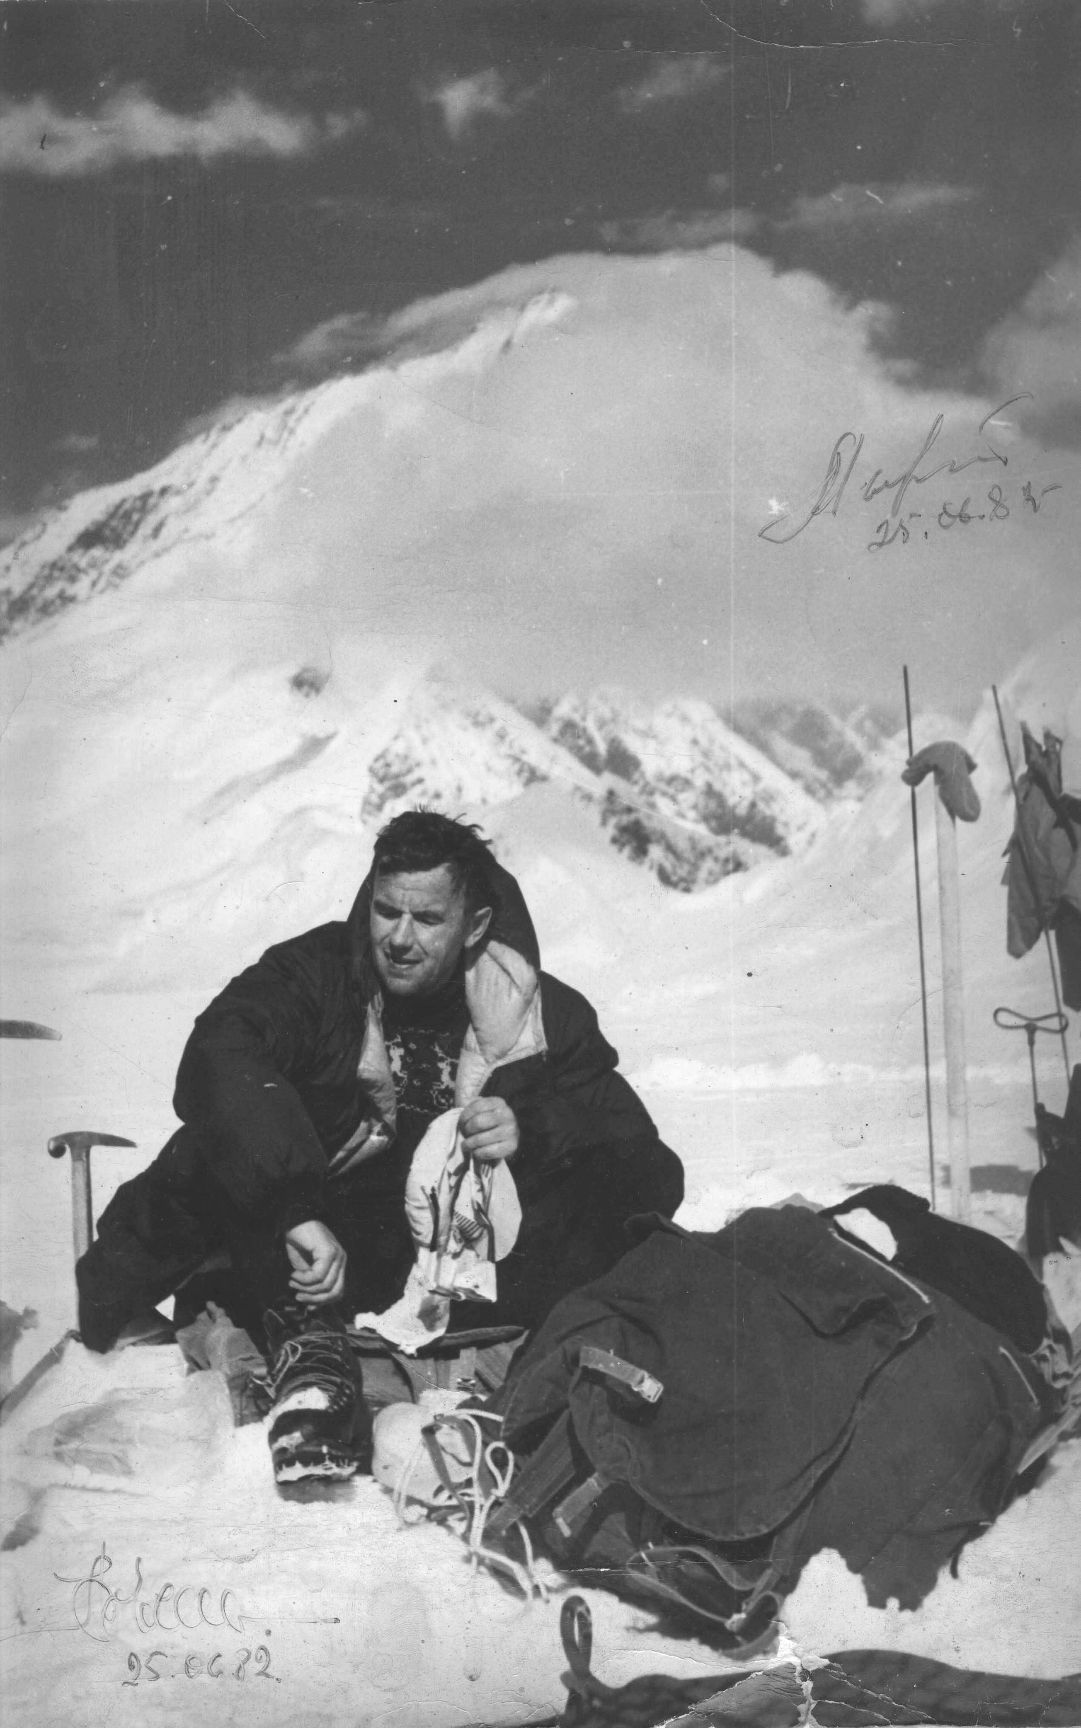
Рем Викторович занимался альпинизмом более двадцати лет. Он участвовал в восхождениях на Кавказе, Тянь-Шане и Памире. Получил разряд кандидата в мастера спорта. Покорил три из четырех советских вершин-семитысячников: Пик Победы, Пик Ленина, Пик Корженевской.
Последней его экспедицией стало восхождение на четвертую вершину – Пик Коммунизма. В начале восхождения группа альпинистов, в которую входил Хохлов, участвовала в интенсивных поисках заблудившегося в горах спортсмена, что не позволило провести в полном объеме высотную акклиматизацию. После того, как пропавшего успешно нашли, группа отправилась к вершине. 1 августа 1987 года у мастера спорта Юрия Арутюнова начался перитонит. Альпинисты стали срочно спускать больного вниз. При этом заболел и Хохлов. На следующий день Арутюнов умер. Альпинисты находились на высоте 6100 метров. Было принято решение спустить Хохлова при помощи вертолета. Альпинисты смогли приготовить посадочную площадку, пилот Иванов посадил на нее вертолет, а потом смог заставить его взлететь в разреженном воздухе высокогорья. Полет был очень опасен из-за горного воздуха, вертолет фактически падал около 2000 метров и лишь в нескольких десятках метрах над ледником Фортамбек стал управляемым. Врачи в Душанбе рекомендовали оставить Хохлова в местной больнице, так как он слишком быстро переместился с высоты в шесть тысяч километров. Однако в Москве было принято решение в тот же день доставить Хохлова самолетом в московскую больницу. В воспоминаниях многих свидетелей событий это решение признается роковым, так как столь быстрый спуск стал слишком тяжелым ударом для организма. Умер Рем Викторович Хохлов 8 августа 1977 года.
Именем Р.В. Хохлова названы улицы в Москве и Ливнах, оно присвоено физической лаборатории МГУ и сухогрузу морского флота.

Высказывания о Хохлове людей, близко его знавших

«…Рем Викторович Хохлов был пионером и первооткрывателем, дающим старт новым делам и новым людям, щедро дарящим свои идеи многочисленным ученикам. Он обладал поразительной интуицией и сверхвысоким чутьем на точки роста в науке, много работал и успевал за годы делать то, на что другим не хватало и жизни. О доброжелательности и принципиальности, искренности и порядочности, обаянии и такте Хохлова написаны статьи и книги. Он, естественно, проявлял эти качества и в науке, и в отношениях с людьми, везде и всегда, и на кафедре, и в ректорате МГУ. В трудных ситуациях он не боялся брать ответственность на себя. Очень многие люди благодарны ему за то, что в тяжелые минуты их жизни, когда слово является поступком, Хохлов не молчал, хотя многие вокруг молчали…
… Рем Викторович Хохлов обладал феноменальной интуицией и обостренным чувством справедливости. Он мог раскопать и выделить главное среди огромного количества информации, журнальных статей, повседневных дел, бумаг, телефонных звонков. Его мысль стремительно опережала время, его рабочий день начинался очень рано, и кто знает, заканчивался ли вообще. В семь часов его видели делающим зарядку, многим он назначал встречи и в десять, и в одиннадцать вечера…
…Его имя навечно вписано в историю Московского университета. Он оставил после себя огромное наследие, как ученый, как педагог, как личность, как мужчина. Если бы он был жив, он мог бы гордиться своими учениками, продолжающими его дело, своими детьми, имена которых широко известны в научном сообществе. Два его сына руководят кафедрами на факультете, где он работал, активно участвуют в жизни университета и страны…».

Зав. кафедрой «Общей физики и волновых процессов»,
директор МЛЦ МГУ проф. В.А. Макаров

«В те времена, когда мы были школьниками, Рем часто бывал у нас, заходя через балкон, например, для того, чтобы взять из библиотеки отца какую-нибудь книгу. Меня поражали его способности. Он, к моему удивлению, досконально изучил увесистый фолиант «Божественной комедии» Данте. Конечно, наизусть он многое знал из Пушкина и других великих поэтов. Постоянно брал читать двухтомное собрание сочинений Жуковского. Это было очень красивое подарочное издание в толстом элегантном переплете, отпечатанное на тонких листах бумаги с потрясающими иллюстрациями. Мне было интересно проверять, насколько точно он знает текст. Он его знал очень хорошо, но больше всего меня удивляла его заинтересованность этими темами, ведь ему тогда было тринадцать-четырнадцать лет. Эта его серьезность, его интерес к университетским лекциям, пристрастие к чтению совсем не детской литературы удивляли даже взрослых. Его очень рано зачислили в разряд одаренных детей, хотя вундеркиндом - мальчиком не от мира сего - он не был».

Н. Л. Капкова, с которой Рем Хохлов вместе учился и жил
в одном доме на Первой Мещанской улице до войны.
«С молодых лет Хохлов ставил себе задачи «на пределе возможностей» и, чтобы выполнить намеченное, постоянно жил в состоянии полной мобилизации. Не обладая от природы крепким здоровьем, он задался целью стать сильным и здоровым - и сделал это. Друзья помнят его выражение: «болеть - позорно». Для того чтобы не болеть и, несмотря на все возрастающую нагрузку, быть в отличной умственной и физической форме, в последние годы, уже став академиком, ректором, депутатом Верховного Совета СССР и так далее, Хохлов не изменил своим привычкам и начинал день с «часа личной жизни». В семь утра в любую погоду он выходил в спортивной одежде на улицу и, пробежав три-четыре километра, приступал к интенсивной получасовой зарядке, включая упражнения на гимнастических снарядах. Утренний час здоровья давал ему заряд бодрости на весь рабочий день, длившийся иной раз более двенадцати часов».

Академик Д.В. Ширков

«…Он всегда хотел быть максимально неофициальным. Он рос в Москве, в московском дворе, в военные и предвоенные годы. Это наложило влияние той среды, в которой он рос, оно всегда было и, в общем, он взял из этого самое лучшее, такую вот неофициальность, раскованность… У моего отца "звериной серьезности во взоре" никогда не было, вне зависимости от того, какие посты он занимал, и это чувствовалось, это и люди чувствовали».

Сын Рема Викторовича, академик А.Р. Хохлов

«Не бойтесь слов – он стал кумиром
За правильность. И в том числе
За то, что был «на ты» с Памиром,
За то, что шел он по Земле
С улыбкой. Чувствуя острее,
Не выбирал теплей пути…
За то, что в гору шел быстрее,
Смелей, чем принято идти.
За то, что не в ладах с елеем,
От бурных штормов юбилея
Ушел на пик и в прошлый год,
И улыбнулся виновато –
Мол, пятьдесят – еще не дата!
Не скоро дата подойдет…»

Стихи Валерия Канера, поэта физфака,
посвященные Рему Хохлову

Литература

1. Григорьев, В. И. Командировка в Америку / В. И. Григорьев // На берегах Быстрой Сосны. – Ливны, 2001. – Вып. 10. – С. 94-96.
2. Григорьев, В. И. Р. В. Хохлов / В. И. Григорьев // // На берегах Быстрой Сосны. – Ливны, 2001. – Вып. 10. – С. 96-104.
3. Григорьев, В. И. Рем Викторович Хохлов / В. И. Григорьев. – М. : МГУ, 1981. – 134 с.
4. Ковалев, Ф. В. Жизненная дорога академика / Ф. В. Ковалев // Ливны. – Изд. 2-е, доп. и перераб. – Тула : Приокское книжное издательство, 1991. – С. 281-286.
5. Рыжкин, Г. В. «Был такой хороший человек…» / Г. В. Рыжкин // На берегах Быстрой Сосны. – Ливны, 2001. – Вып. 10. – С. 90-94.
6. Рыжкин, Г. В. Запредельные высоты академика Хохлова / Г. В. Рыжкин // Ливенские дали. – Орел, 2000. – С. 399-402.
7. Рыжкин, Г. В. История ливенского края / Г. В. Рыжкин. – Орел : Картуш, 2014. – Ч. 2. – С. 389-392.
8. Рыжкин, Г. В. Страницы ливенской жизни : краеведческие очерки / Г. В. Рыжкин. – Орел : ОГТРК, 1996. – С. 67-69.
9. Рыжкин, Г. В. Хохлов – это явление / Г. В. Рыжкин // Ливенская старина. – Ливны, 2005. – С. 380-382.
10. Хохлов Рем Викторович // БСЭ. – 3-е изд. – М., 1978. – Т. 28. – С. 377.
11. Хохлов Рем Викторович // Физики : биографический справочник / Ю. А. Храмов. – М., 1983. – С. 292.

